МАСТЕР-КЛАСС
«СВЕТОВОЗВРАЩАЮЩАЯ ПОДВЕСКА СВОИМИ РУКАМИ»
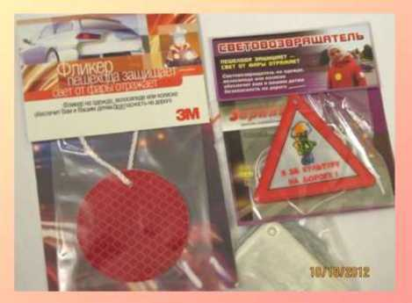
Световозвращающие элементы изготавливаются из световозвращающих материалов и предназначены для увеличения видимости пешеходов, велосипедистов, детских колясок в темное время суток в свете фар. Таким образом, они способствуют предотвращению дорожно-транспортных происшествий. В темноте водители транспортных средств обнаруживают пешехода, имеющего световозвращатели, с большего расстояния по сравнению с пешеходом без них.
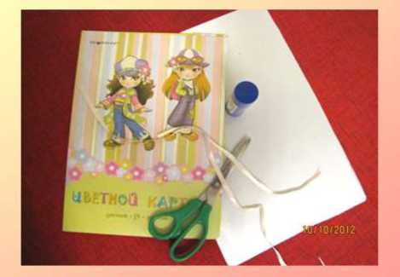
Сделать световозвращающую подвеску можно своими руками, для этого потребуется:
- Картон.
- Ножницы.
- Клей.
- Тесьма или ленточка.
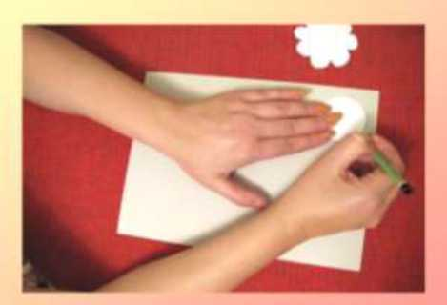
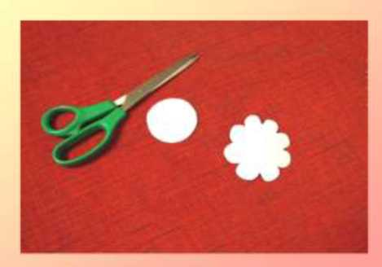
- Бумага или ткань со световозвращающим эффектом.

Вырезать из бумаги трафарет (форму) будущей световозвращающей подвески. Ее форма может быть различной.
Вырезать из картона по трафарету две одинаковые детали, которые будут служить основанием световозвращающей подвески.
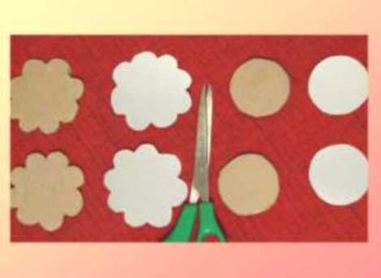
По тому же трафарету вырезать из бумаги или ткани со световозвращающим эффектом две одинаковые детали, которые будут лицевой стороной световозвращающей подвески.
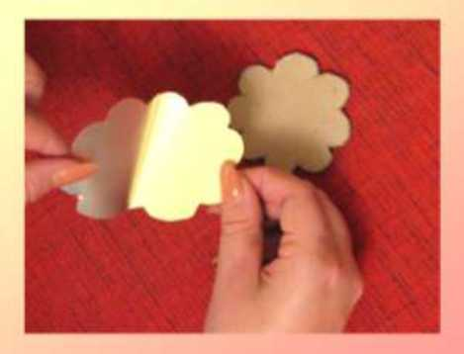
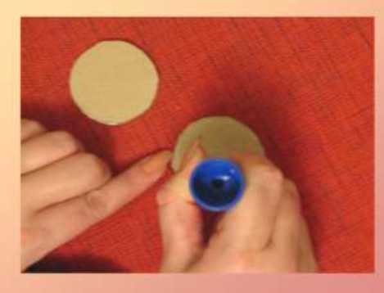
Наклеить деталь со светоотражающим эффектом на каждое картонное основание световозвращающей подвески.

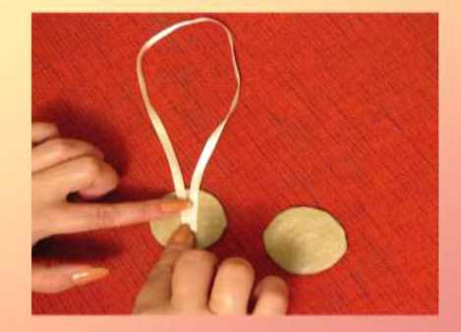
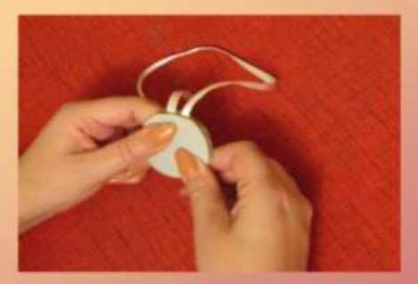
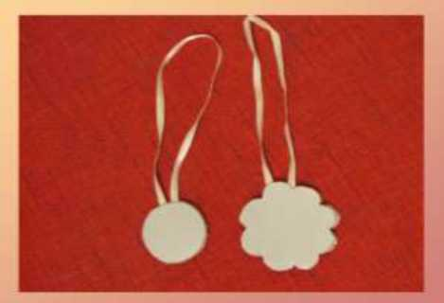
Нанести клей на внутреннюю картонную сторону основания световозвращающей подвески.
Закрепить тесьму или ленту на внутренней стороне основания световозвращающей подвески
Соединить два основания световозвращающего элемента между собой.
Световозвращающую подвеску необходимо прикрепить к верхней одежде, рюкзакам, сумкам и т.п. таким образом, чтобы на нее попадал свет фар автомобилей.
Рекомендуется крепить световозвращающие подвески с двух сторон, чтобы они были видны водителям в обоих потоках движения.

